GREFFE N° 2025J01052

LL/RR N° 9087

|  |
| --- |
| **ENTREPRISE EN LIQUIDATION JUDICIAIRE**  **DESCRIPTIF** |

Je, soussignée Maître Laëtitia LUCAS-DABADIE,

Gérante de la SELARL PHILAE, Mandataire judiciaire, désignée à ces fonctions par jugement du Tribunal de Commerce de BORDEAUX en date du 16/07/2025 dans le cadre de la :

**LIQUIDATION JUDICIAIRE de** **la SARL LE BAREKA**

**Bar, restauration sur place ou à emporter, organisation de réunion ou séminaire et cabaret**

2 B Allee Ferdinand de Lesseps

33470 GUJAN-MESTRAS

**DECLARE** que sont susceptibles d’être cédés les éléments d’actifs de cette entreprise dont les caractéristiques essentielles sont les suivantes :

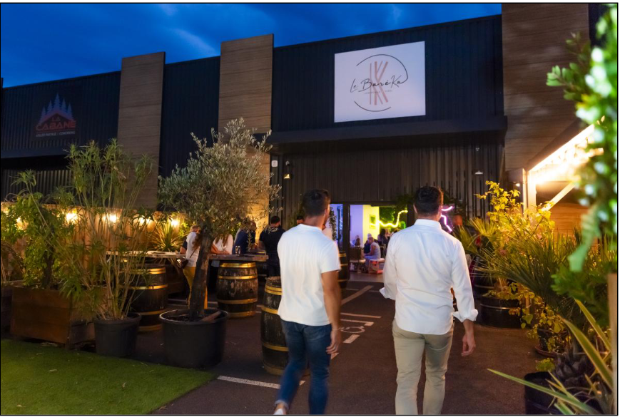

|  |
| --- |
| **FONDS DE COMMERCE DE** **BAR, RESTAURANT, CABARET**  Situé 2 B Allée Ferdinand de Lesseps 33470 GUJAN-MESTRAS composé de :   * Eléments incorporels :   . Nom commercial "LE BAREKA"  . Chalandise  . Clientèle  . Droit au bail du local situé 2 B Allée Ferdinand de Lesseps 33470 GUJAN-MESTRAS,  Commençant à courir le 04.07.2024 pour se terminer le 03.06.2033, se décomposant comme suit : local à usage de bar, restaurant, d’une superficie totale d’environ 280 m² au rez-de-chaussée avec mezzanine de 140 m², terrasse de 140m² modulable, et un parking privé de 13 places.  Loyer mensuel : 4 200 € HC et HT  Destination : bar, restauration, organisation de réunion ou séminaire et cabaret.  Taxe foncière 2024 : 5 672€  . Site internet.   * Eléments corporels*   . Mobilier et matériel de bureau  . Mobilier et matériel d’exploitation.  . Stock résiduel   * Licence 4 en location*   *(*) A l’exception des mobiliers et matériels appartenant à des tiers et/ou faisant l’objet de contrats de crédit-bail, location, et de clause de réserve de propriété.*  Les actifs mobiliers ont été évalués par Maître TRISTAN FAVREAU, 9 rue Gaspard Monge, 33610 CANEJAN. |

**ELEMENTS COMPTABLES**

La comptabilité est suivie par le Cabinet FAGEC sis 16 ZA DE L'ILLOT, 33240 LA LANDE-DE-FRONSAC

Les pièces transmises font état des résultats suivants :

|  |  |
| --- | --- |
|  | **31/12/2024**  *6 MOIS* |
| Chiffre d’Affaires | 140 216 |
| Résultat d’Exploitation | (74 052) |
| Résultat Courant | (78 201) |
| Résultat Net | (78 445) |

**EFFECTIF**

1 salarié.

**DATE LIMITE DE REMISE DES OFFRES**

**10.10.2025 à 12h**

**CONTACT PHILAE**

Tél : 05 56 79 16 58

Email : contact@philaemj.fr

Fait à BORDEAUX, le 19 septembre 2025

